Kopf- und Fußzeilen in Reports (RAV)
In Reports kann man die Ausgabe mit sog. RAV-Dateien aufbereiten. Dazu sind aber nur rudimentäre Gestaltungsmöglichkeiten möglich, welche allesamt auf Tabellen und Labels basieren.

Konfiguration
1. Zunächst erstellt man eine einfache Textdatei und speichert diese als .rav-Datei ab
Mein_Seitenkopf.rav
2. Dann bestimmt man die Tabelle und Anzahl der Zellen, in welchen sich die Inhalte vor oder nach dem Report befinden sollen.
Bsp (2 Zeilen mit jeweils 4 Spalten)
+-------+-------+-------+------------------------
| [L=1] [L=2] [L=3] [L=4]
| [L=8] [L=5] [L=6] [L=7]
[View]
[L=1]
Width=10%
[L=2]
Width=20%
[L=3]
Width=50%
FontSize=22
Bold=True
[L=4]
Width=29%
HINWEIS: Die Plus-Zeichen steuern, wo eine neue Spalte beginnt. Die Labels (Lx) müssen immer zwischen 2 Plus-Zeichen stehen.
Bsp: Labels können auch selbst schon Text enthalten, so das man in den Feldern der Maske nichts mehr eintragen muss.
+--------------------------------------------+----------+-------------------------------------------
| [L=4 "__________________________________"] [L=5 ""] [L=6 "__________________________________"]
| [L=7 "Unterschrift Projektleiter" ] [L=8 ""] [L=9 "Unterschrift Mitarbeiter"]
3. Die fertige RAV-Datei muss auf den Server in das folgende Verzeichnis kopiert werden
config/templates
4. Im Report hat man dann die Möglichkeit sich aus allen bestehenden RAV's die passende heraus zu suchen und entweder pro Report (einmalig) oder pro Seite (mehrfach) zu hinterlegen.
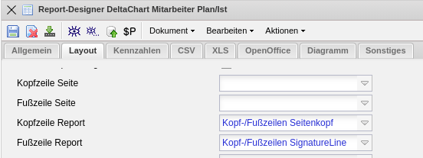
5. Die Inhalte, der unter Punkt 2 definierten Labels, können im gewählten Seitenkopf definiert werden
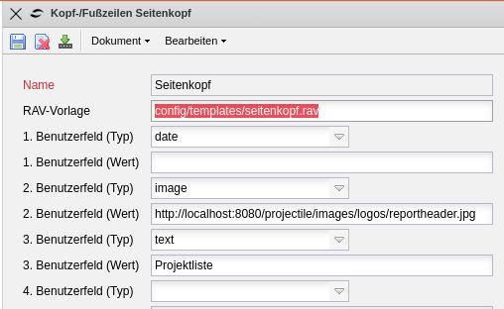
HINWEIS: Auch der Pfad sowie der Name der RAV-Vorlage können in diesem Dokument geändert werden. Wenn man also die alte RAV nicht mehr benötigt, kann man auch den Namen in der bestehenden RAV-Vorlage ändern und ändert somit alle Reports autom. mit, in denen diese RAV verwendet wurde (z.B: Umfirmierung)
6. Folgende Typen stehen zur Auswahl:
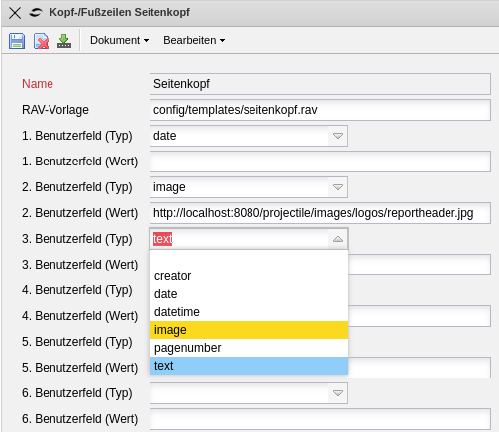
Type | Beschreibung
ceator | Erzeuger des Reports
date | aktuelles Datum
datetime | aktuelles Datum mit Uhrzeit
image | URL zu einem Bild
pagenumber | aktuelle Seitennummer
text | Beliebiger Text mit eingeschränkten Formatierungsmöglichkeiten, z.B. Fontsize und Bold

